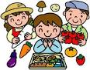
令和２年１１月号
維和共同調理場
文責：池田

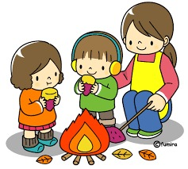
秋も深まり、紅葉のたよりも聞かれるようになりました。
朝夕の冷え込みなど１日の気温の変化が大きく、体調を崩して風邪をひいてしまった人もいるかもしれません。
これからの季節は、特に外から帰ったら手洗い、うがいを忘れずに行いましょう。そして、毎日の食事をバランスよくしっかり食べ、風邪予防のために体力と免疫力をつけておきましょう。



ノロウイルスによる食中毒が多く発生する季節となりました。
最近はノロウイルスの食中毒の患者数が多くなっています。
発生原因の多くは調理している人が保菌していた場合なので、調理従事者や学校で給食を配膳する係りの健康管理が大切になってきます。給食室では毎日健康観察をするほか、各家庭でも体調の悪い人がいないかをチェックしています。
ノロウイルスの感染を広げないために必要なことを紹介します。


＜食品から＞・・・感染した人が調理をして汚染された食品を食べたとき
ウイルスに汚染された、加熱不十分な二枚貝を食べたとき
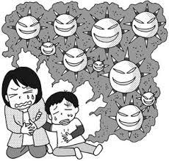
＜人から＞・・・・患者のふん便やおう吐物から二次感染したとき
家庭や学校内などでの飛沫などによって感染したとき

＜潜伏期間＞・・・感染から発症まで２４～４８時間
＜主な症状＞・・・吐き気やおう吐、下痢、腹痛、微熱が１～２日続きます。また、感染しても症状
のない人や軽い風邪のような症状のようなときもあります。
ノロウイルスの消毒には、塩素か加熱殺菌消毒が有効です。

〇感染者が使ったり、おう吐物がついたものは、他のものと分けて洗浄・消毒します。
〇食器等は、食後すぐ他のものとは別に塩素液に浸漬、消毒します。
〇カーテン、衣類、ドアノブなども塩素液などで消毒します。
〇次亜塩素酸ナトリウムは金属腐食性があるので、消毒後は十分に薬剤を水拭きし拭き取ります。
〇洗濯するときは洗剤を入れた水の中で静かにもみ洗いし、十分にすすぎます。
〇８５℃以上のお湯に１分間以上つけたり、塩素液を加えることで殺菌効果があります。
〇高温の乾燥機を使用すると殺菌効果が高まります。

〇トイレのあと・外から帰ったとき・食事の前には石けんでよく手を洗いましょう！爪がのびている人もいますので短く切りましょう！

給食献立表でもお知らせし、実施していますが県産牛肉等学校給食提供事業の活用により、新型コロナウイルスの影響を受ける県内農畜水産業への支援と将来を担う学生への食育を目的として無償で学校給食に提供しています。県産和牛、天草大王、真鯛、ぶりなどを７月から計画的に使用しています。１食小学校２３０円、中学校２６０円の予算ではなかなか食べることができない食材ですので感謝していただきたいと思います。


天草大王の照り焼き丼
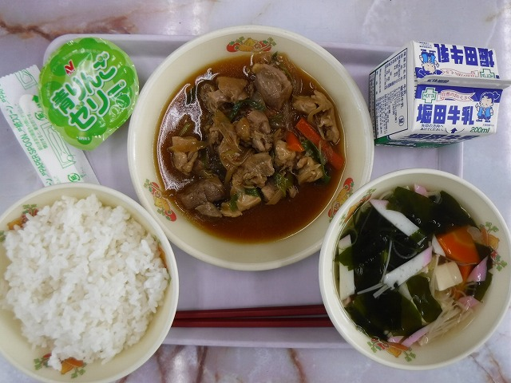

給食に取り入れたメニューを紹介します♪
＜天草大王の照り焼き丼＞４人分
天草大王もも・むね肉・・・・・・２００ｇ
にんにく・・・・・・・１ｇ
酒・・・・・・・・小さじ１
★こいくち醬油・・・・大さじ１
★砂糖・・１２ｇ
★みりん・酒・・・小さじ１
長ネギ・・・２０ｇ
玉ねぎ・・・１２０ｇ
炒め油・・・適量
片栗粉・・・適量
＜作り方＞
- 長ネギは斜めに玉ねぎはくし切りに切る。
- ★の調味料を鍋に合わせて少し加熱しておく。
- にんにく、酒で下味をつけた肉を炒める。
- 肉に火が通ったら、①を加えて炒める。
- 玉ねぎが半分くらい炒まったら②を加えて味つけをする。
- でんぷんでとろみをつけて出来上がり！！

県産和牛のプルコギ
